乌鲁木齐地区2017年高三年级第一次诊断性测验
理科数学试题参考答案及评分标准

- 选择题：本大题共12小题，每小题5分．
选择题答案：BACA CBBD DADC
1．选B.【解析】∵$A=\left\{x|x^{2}−2x−3<0\right\}=\left\{x|−1<x<3\right\}$，∴$A∩B=\left\{0,1,2\right\}$．故选B．
2．选A.【解析】∵$\frac{1−2i}{2+i}=\frac{\left(1−2i\right)\left(2−i\right)}{\left(2+i\right)\left(2−i\right)}=\frac{−5i}{5}=−i$.故选A．
3．选C.【解析】由题意知，第一次循环$i=2,c=2$；第二次循环$i=3,c=3$；第三次循环$i=4,c=5$；…；第十次循环$i=\text{11},c=\text{144}$，结束循环，输出$c$的值为$\left\{a_{n}\right\}$．故选C．
4．选A．【解析】设数列$\left\{a_{n}\right\}$的公差为$d$，则，，，由$a_{3},a_{6},a_{\text{10}}$成等比数列，得$a_{3}a_{\text{10}}=a_{6}^{2}$，即$\left(\text{10}−d\right)\left(\text{10}+6d\right)={\left(\text{10}+2d\right)}^{2}$，得$d=0$（舍）或$d=1$，则，所以$S_{9}=9a_{1}+\frac{9×8}{2}d=9×7+\text{36}=\text{99}$．故选A．
5．选C．【解析】∵$f\left(\frac{1}{2}\right)=e^{\frac{1}{2}}−2<0$，$f\left(1\right)=e−1>0$，∴零点在$\left(\frac{1}{2},1\right)$上，故选C．
6．选B．【解析】由三视图知，该几何体是底面为直角梯形的直四棱柱，四棱柱的高为$6$，$S=\frac{\left(2+4\right)×2}{2}=6$，∴$V=6×6=\text{36}$.故选B．
7．选B．【解析】依题意，所求种数为$2^{4}×A_{4}^{4}=\text{384}$，故选B．
8．选D．【解析】
，∴$\text{cos}2α<0$,故选D．
9．选D．【解析】作图，数形结合，选D．
10．选A．【解析】设小球的半径为$r$，球的半径为，正四面体的高为，则由题意得，，即，又球的表面积为，即，则，所以，则小球的体积．故选A．
11．选D．【解析】设由题意得，，∵，，即，由，得，
所以直线的斜率$k_{\text{PF}}=±\sqrt{3}$．故选D．
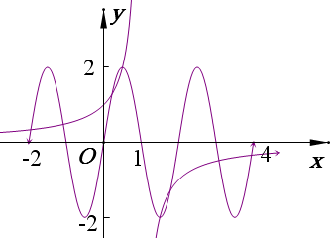
12．选C．【解析】如图，$y=\frac{1}{1−x}=−\frac{1}{x−1}$与的图像
有公共的对称中心$\left(1,0\right)$，由图像知它们在区间$\left[−2,4\right]$上有八个交
点，分别为四对对称点，每一对的横坐标之和为$2$，故所有的横
坐标之和为$8$．故选C．
二、填空题：本大题共4小题，每小题5分.
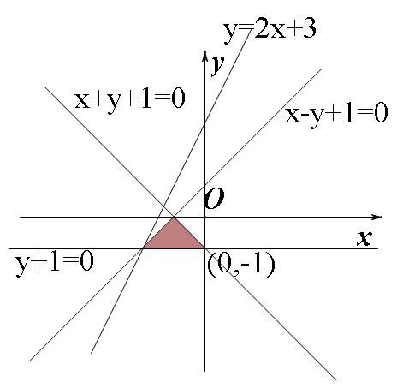
13．填$−3$．【解析】设$2x−y=z$，不等式组表示的平面区域如图
所示，平移直线，可知当经过点时，
取最小值$−3$.
14．填$\sqrt{3}$．【解析】$\left|e_{1}−2e_{2}\right|=\sqrt{e_{1}^{2}−4e_{1}e_{2}+4e_{2}^{2}}=\sqrt{1−2+4}=\sqrt{3}$．
15．填$\frac{1}{a_{n+1}}=\frac{2}{a_{n}}+1⇒\frac{1}{a_{n+1}}+1=2\left(\frac{1}{a_{n}}+1\right)$．【解析】设，直线为，与另一条渐近线的交点满足得即
∴，，易知，
∴，而在双曲线上
∴，∴，故，又，∴，而，即，∴，∴．
16．填$\frac{1}{\text{1023}}$．【解析】由已知得：$\frac{1}{a_{n+1}}=\frac{2}{a_{n}}+1⇒\frac{1}{a_{n+1}}+1=2\left(\frac{1}{a_{n}}+1\right)$，
又$a_{1}=1$，故$\frac{1}{a_{n}}+1=2^{n−1}\left(\frac{1}{a_{1}}+1\right)=2^{n}$，$a_{n}=\frac{1}{2^{n}−1}$，$a_{\text{10}}=\frac{1}{\text{1023}}$．
三、解答题：第17~21题每题12分，解答应在答卷的相应各题中写出文字说明，说明过程或演算步骤．
17.（12分）
（Ⅰ）由正弦定理得：$\frac{\text{BC}}{\text{sin}∠\text{CDB}}=\frac{\text{BD}}{\text{sin}∠\text{BCD}}$，$\frac{\text{AC}}{\text{sin}∠\text{CDA}}=\frac{\text{AD}}{\text{sin}∠\text{ACD}}$，
即$\text{BC}\text{sin}∠\text{BCD}=\text{BD}\text{sin}∠\text{CBD}$，$\text{AC}\text{sin}∠\text{ACD}=\text{AD}\text{sin}∠\text{CDA}$，
又∵$\text{CD}$是$\text{AB}$边上的中线且$\text{AC}=2\text{BC}$，∴$\text{sin}∠\text{BCD}=2\text{sin}∠\text{ACD}$ …6分
（Ⅱ）∵$∠\text{ACD}=\text{30}°$，由（Ⅰ）$∠\text{BCD}=\text{90}°$,∴$∠\text{ACB}=\text{120}°$,
由余弦定理得$\text{AB}=\sqrt{{\text{AC}}^{2}+{\text{BC}}^{2}−2\text{AC}⋅\text{BC}\text{cos}∠\text{ACB}}=\sqrt{4+1+2}=\sqrt{7}$…12分

18.（12分）
（Ⅰ）折叠前有，折叠后有，
又，所以平面，∴； …5分
（Ⅱ）由（Ⅰ）得$A_{1}D⊥$面$A_{1}\text{EF}$，又由$\left|\text{BF}\right|=2\left|\text{AF}\right|$，所以$\left|{\text{BB}}_{1}\right|=2\left|{\text{AA}}_{1}\right|$,
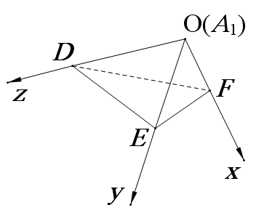
以$A$为坐标原点，建立如图空间直角坐标系，则
$F\left(\frac{p}{2},0\right)$,$x_{A}=\frac{p}{4}$$E\left(0，1，0\right)$$D\left(0，0，2\right)$
得$\vec{A_{1}E}=\left(0，1，0\right)$,$\vec{\text{DF}}=\left(1，0，−2\right)$,$\vec{\text{DE}}=\left(0，1，−2\right)$,
设平面的法向量为，由得，

设直线与平面所成角为，得，
所以直线与平面所成角的正弦值为. …12分
- （12分）
（Ⅰ）
∴$s=\sqrt{\text{166}}≈\text{13}$ …6分
（Ⅱ）依题意$X\text{\sim }N\left(\text{67},\text{13}\right)$，$P\left(μ−2σ<x<μ+2σ\right)=P\left(\text{41}<x<\text{93}\right)=0\text{.}\text{954}$，
∴$P\left(x>\text{93}\right)=\frac{1−0\text{.}\text{954}}{2}=0\text{.}\text{023}$，∵，
∴ …12分
20．(12分)
（Ⅰ）过两点作准线的垂线，垂足分别为，易知，
∵$\left|\text{BF}\right|=2\left|\text{AF}\right|$,∴$\left|{\text{BB}}_{1}\right|=2\left|{\text{AA}}_{1}\right|$,∴$A$为$\text{HB}$的中点，又$O$是$\text{HF}$的中点，
∴是的中位线，∴$\left|\text{AO}\right|=\frac{1}{2}\left|\text{BF}\right|=\left|\text{AF}\right|$，而$F\left(\frac{p}{2},0\right)$，∴$x_{A}=\frac{p}{4}$，
∴，，∴，而
∴； …6分
（Ⅱ）∵$A$为$\text{HB}$的中点，$O$是$\text{HF}$的中点，
∴,∴$\frac{\sqrt{2}}{4}p^{2}=\sqrt{2}$,∴$p=2$,∴抛物线的方程为$y^{2}=4x$． …12分
- （12分）
（Ⅰ）
当$f\left(x\right)≤4$时，，∴$0<x≤1$在$f\left(x\right)≤4$上递增，
当$0<x≤1$时，，或
∴$a=−1$的递增区间为$f\left(x\right)≤4$和$\left[−1,\frac{5}{3}\right]$，递减区间为$f\left(x\right)=\left|2x\right|+\left|x+a\right|≥\left|2x−\left(x+a\right)\right|=\left|x−a\right|$； …5分
（Ⅱ）∵$2x\left(x+a\right)≤0$，∴$x=0$处的切线为$a>0$，依题意方程$−a≤x≤0$仅有一个根，
即仅有一个零点；
而，$g\left(0\right)=0$，由（Ⅰ）知当$a=1$时，$g\left(x\right)$在$\left(−1,+∞\right)$上递增，
∴此时$g\left(x\right)$仅有一个零点$x=0$，
即的图象在处的切线与其只有一个公共点
当$a>1$时，$g\left(x\right)$在$\left(−1,\frac{1−a}{a}\right)$和$\left(0,+∞\right)$上单调递增，在$\left(\frac{1−a}{a},0\right)$上单调递减，
又∵，∴当$x>0$或$\frac{1−a}{a}<x<0$时，有$g\left(x\right)>0$；
当$−1<x<\frac{1−a}{a}$时，∵的对称轴$x=\frac{1}{a}∈\left(0,1\right)$
∴，
取，当$−1<x_{0}<t$时，；
∴，∴在$\left(−1,0\right)$上也存在一个零点，
∴$a>1$时不止一个零点，
即$a>1$时的图象在处的切线与其不止一个公共点
综上所述：$a=1$. …12分

22．（10分）
（Ⅰ）由已知：
∴ …5分
（Ⅱ）当时，点的极角分别为，代入曲线的方程得点的极径分别为：
∴点的直角坐标为：，则直线的斜率为，方程为，与轴交与点；
由，知为其倾斜角，直线过点，
∴ …10分
23．（10分）
（Ⅰ）$f\left(x\right)=\begin{aligned}\left\{1−3x\left(x≤0\right) | \right.\left\{x+1\left(0<x≤1\right) | \right.\end{aligned}$，
当$x≤0$时，由$f\left(x\right)≤4$得$−1≤x≤0$；
当$0<x≤1$时，由$f\left(x\right)≤4$得$0<x≤1$；
当$x>1$时，由$f\left(x\right)≤4$得$1<x≤\frac{5}{3}$；
综上所述，当$a=−1$时，不等式$f\left(x\right)≤4$的解集为$\left[−1,\frac{5}{3}\right]$； …5分
（Ⅱ）∵$f\left(x\right)=\left|2x\right|+\left|x+a\right|≥\left|2x−\left(x+a\right)\right|=\left|x−a\right|$，∴$2x\left(x+a\right)≤0$，
当$a=0$时，$x=0$；
当$a>0$时，$−a≤x≤0$；
当$a<0$时，$0≤x≤−a$. …10分

以上各题的其他解法，限于篇幅从略，请相应评分

